Лабораторная работа №6

Создали MyCalc

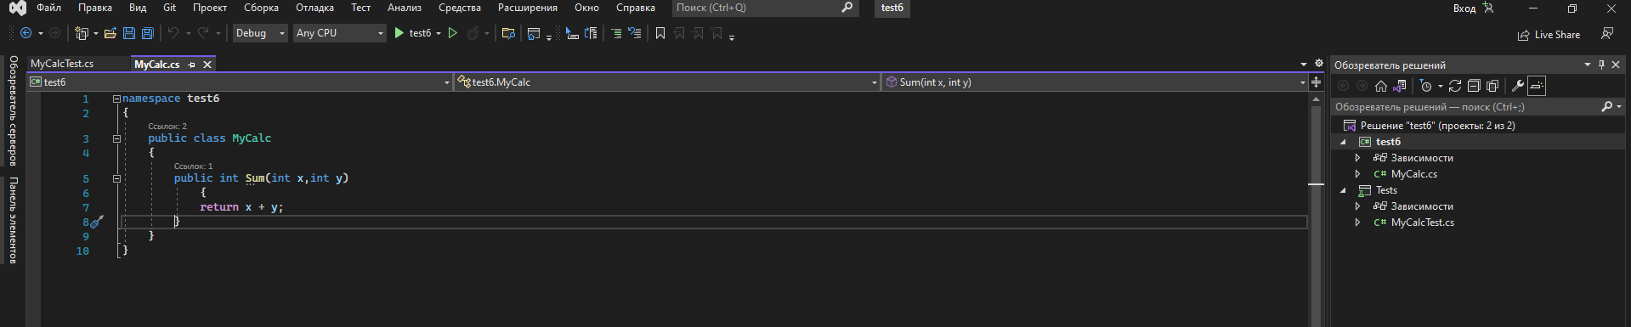

Создали MyCalcTest и связали проекты.

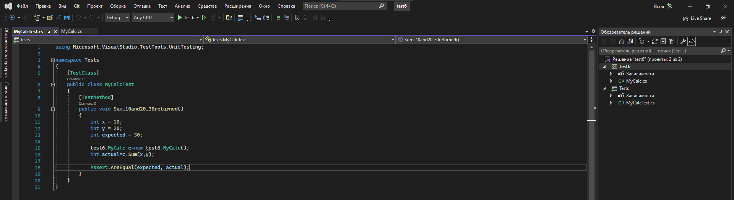

Провели тест

